课后练习 磁场03.洛伦兹力的应用
1．关于回旋加速器，下面说法中正确的是（ ）
A．电场用来加速带电粒子，磁场则使带电粒子偏转
B．磁场用来加速带电粒子，电场则使带电粒子偏转
C．两D形盒间接的是高压直流电源
D．两D形盒间接的是高频交流电源

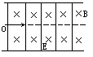
2．如图所示，在正交的匀强电场和匀强磁场的区域内，有一个带电粒子以速度v恰能沿图中虚线匀速穿过此区域（不计粒子重力），则（ ）
A．此粒子一定带正电
B．此粒子一定带负电
C．E方向一定向上
D．E方向一定向下

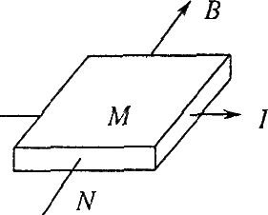
3．一长方形金属块放在匀强磁场中，将金属块通以电流I，磁场方向和电流方向如图所示，则金属块两表面M、N的电势高低情况是（ ）
A．$ϕ_{M}<ϕ_{N}$ B．$ϕ_{M}=ϕ_{N}$
C．$ϕ_{M}>ϕ_{N}$ D．无法比较

4．如图是质谱仪工作原理示意图。带电粒子被加速电场加速后，进入速度选择器。速度选择器内相互正交的匀强磁场和匀强电场的强度分别为B和E。平板S上有可让粒子通过的狭缝P和记录粒子位置的胶片A₁A₂。S下方有强度为B₀的匀强磁场。下列表述错误的是（ ）
+
+
B
B₀
E
P
S
A₁
A₂
加速电场
速度选择器
A．质谱仪是分析同位素的重要工具
B．速度选择器中的磁场方向垂直纸面向外
C．能通过狭缝P的带电粒子的速率等于E/B
D．粒子打在胶片上的位置越靠近狭缝P，粒子的荷质比越小
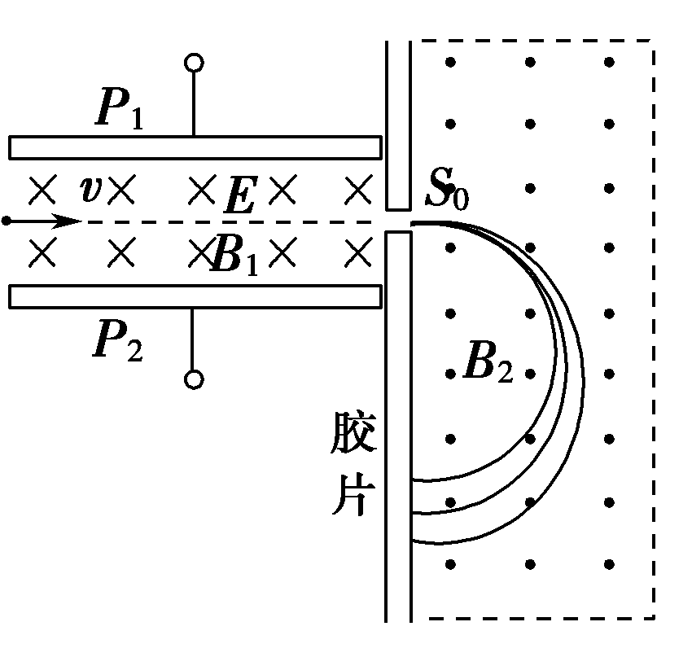
5．1922年英国物理学家和化学家阿斯顿因质谱仪的发明、同位素和质谱的研究荣获了诺贝尔化学奖．若速度相同的同一束粒子由左端射入质谱仪后的运动轨迹如图所示，则下列相关说法中正确的是 ( )
A．该束带电粒子带负电
B．速度选择器的P₁极板带负电
C．在B₂磁场中运动半径越大的粒子，比荷越小
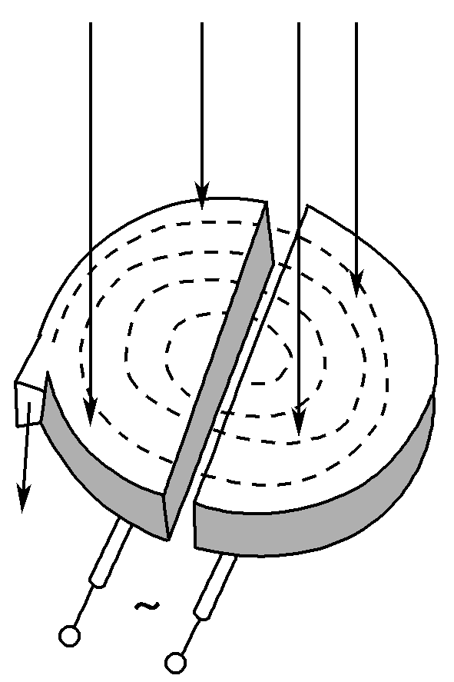
D．在B₂磁场中运动半径越大的粒子，质量越大

6．回旋加速器是加速带电粒子的装置，其核心部分是分别与高频交流电极相连接的两个D形金属盒，两盒间的狭缝中形成的周期性变化的电场，使粒子在通过狭缝时都能得到加速，两D形金属盒处于垂直于盒底的匀强磁场中，如图所示，要增大带电粒子射出时的动能，则下列说法中正确的是( )
A．增大匀强电场间的加速电压
B．减小磁场的磁感应强度
C．减小周期性变化的电场的频率
D．增大D形金属盒的半径

7．环形对撞机是研究高能粒子的重要装置,如图所示,正、负粒子由静止经过电压为U的直线加速器加速后,沿圆环切线方向注入对撞机的真空环状空腔内,空腔内存在与圆环平面垂直的匀强磁场,调节磁感应强度的大小可使两种带电粒子被局限在环状空腔内,沿相反方向做半径相等的匀速圆周运动,并在碰撞区内迎面相撞。为维持带电粒子沿环状空腔的中心线做匀速圆周运动,下列说法正确的是( )
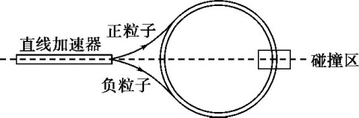

A.对于给定的加速电压,带电粒子的比荷越大,磁感应强度B越小
B.对于给定的加速电压,带电粒子的比荷越大,磁感应强度B越大
C.对于给定的带电粒子,加速电压U越大,粒子做圆周运动的周期越大
D.对于给定的带电粒子,粒子做圆周运动的周期与加速电压U无关

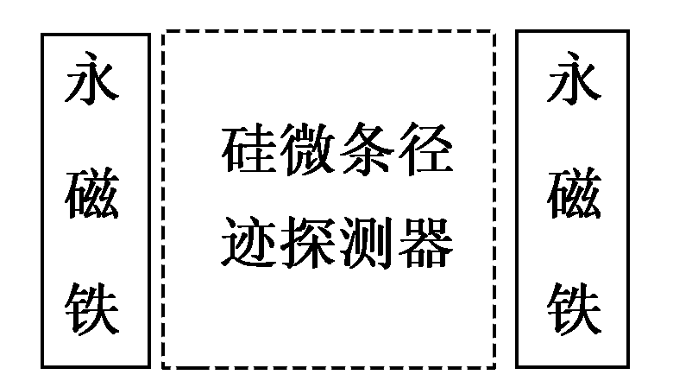
8．如图所示，为某磁谱仪部分构件的示意图。图中永磁铁提供匀强磁场,硅微条径迹探测器可以探测粒子在其中运动的轨迹。宇宙射线中有大量的电子、正电子和质子。当这些粒子从上部垂直进入磁场时,下列说法正确的是( )
A．电子与正电子的偏转方向一定不同
B．电子与正电子在磁场中运动轨迹的半径一定相同
C．仅依据粒子运动轨迹无法判断该粒子是质子还是正电子
D．粒子的动能越大，它在磁场中运动轨迹的半径越小

9．霍尔式位移传感器的测量原理如图所示，有一个沿z轴方向的磁场，磁感应强度B=B₀+kz（B₀、k均为常数）。将传感器固定在物体上，保持通过霍尔元件的电流I不变（方向如图所示），当物体沿z轴方向移动时，由于位置不同，霍尔元件在y轴方向的上、下表面的电势差U也不同。则（ ）
x
B
y
z
M
N
I
A．磁感应强度B越大，上、下表面的电势差U越大
B．k越大，传感器灵敏度（$\frac{ΔU}{Δz}$）越高
C．若图中霍尔元件是电子导电，则下板电势高
D．电流I取值越大，上、下表面的电势差U越小

10．电磁流量计广泛应用于测量可导电流体（如污水）在管中的流量（在单位时间内通过管内横截面的流体的体积）。为了简化，假设流量计是如图所示的横截面为长方形的一段管道，其中空部分的长、宽、高分别为图中的a、b、c，流量计的两端与输送液体的管道相连接（图中虚线）。图中流量计的上下两面是金属材料，前后两面是绝缘材料，现于流量计所在处加磁感强度为B的匀强磁场，磁场方向垂直于前后两面。当导电液体稳定地流经流量计时，在管外将流量计上、下两表面分别与一串接了电阻R的电流表的两端连接，I表示测得的电流值。已知流体的电阻率为ρ，不计电流表的内阻，则可求得流量为（ ）
A．$\frac{I}{B}(\text{bR}+ρ\frac{c}{a})$ B．$\frac{I}{B}(\text{aR}+ρ\frac{b}{c})$
a
b
c
C．$\frac{I}{B}(\text{cR}+ρ\frac{a}{b})$ D．$\frac{I}{B}(R+ρ\frac{\text{bc}}{a})$

